全国二级建造师执业资格考试
《市政公用工程管理与实务》2015年真题
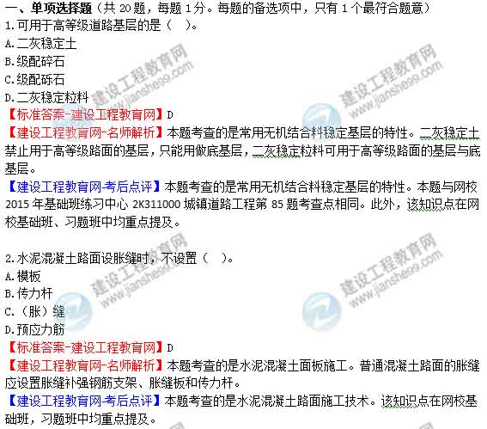3.承重结构以受压为主的桥梁是（ ）。
A.梁式桥
B.拱式桥
C.悬索桥
D.刚架桥
【标准答案-建设工程教育网】B
【建设工程教育网-名师解析】本题考查的是桥梁的主要类型。拱桥的承重结构以受压为主，通常用抗压能力强的圬工材料和钢筋混凝土等来建造。
【建设工程教育网-考后点评】本题考查的是城市桥梁结构组成与类型。本题与网校2015年基础班练习中心2K312000城市桥梁工程第5题考查点相同。此外，该知识点在网校基础班，习题班中均重点提及。
6.采用锁口管接头的地下连续墙的施工工序包括：①开挖沟槽；②吊放×；③下导管；④吊放接头管；⑤拔出接头管；⑥灌注水下混凝土；⑦导墙施工。
正确的地下连续墙施工顺序是（ ）。
A.⑤→⑦→①→④→②→③→⑥
B.①→⑦→④→②→③→⑤→⑥
C.⑦→④→①→③→②→⑥→⑤
D.⑦→①→④→②→③→⑥→⑤
【标准答案-建设工程教育网】D
【建设工程教育网-名师解析】本题考查的是深基坑支撑结构类型。地下连续墙施工顺序为：开挖导沟→修筑导墙→开挖沟槽→清除槽底淤泥和残渣→吊放接头管→吊放钢筋笼→下导管→灌注水下混凝土→拔出接头管。
【建设工程教育网-考后点评】本题考查的是深基坑支护结构与变形控制。该知识点在网校基础班，习题班中均重点提及。
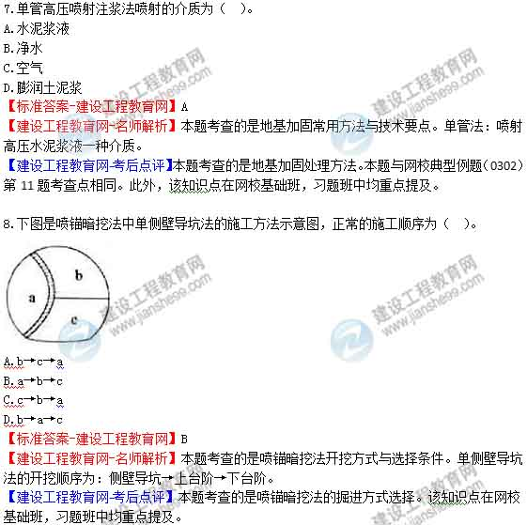9.关于小导管注浆加固技术的说法，错误的是（ ）。
A.小导管支护和超前加固必须配合钢拱架使用
B.小导管安装位置应正确并具备足够的长度
C.小导管采用直径70～180mm的无缝钢管
D.钢管沿隧道纵向的搭接长度一般不小于1m
【标准答案-建设工程教育网】C
【建设工程教育网-名师解析】本题考查的是小导管注浆加固技术。小导管常用设计参数：钢管直径30～50mm，钢管长3～5米，采用焊接钢管或无缝钢管。
【建设工程教育网-考后点评】本题考查的是小导管注浆加固技术。本题与网校2015年基础班练习中心2K313000城市轨道交通工程第3、33、35题、习题班练习中心2K313000城市轨道交通工程第27、29题、典型例题（0301）第5题、2015年模拟试题三第9题考查点相同。此外，该知识点在网校基础班，习题班中均重点提及。
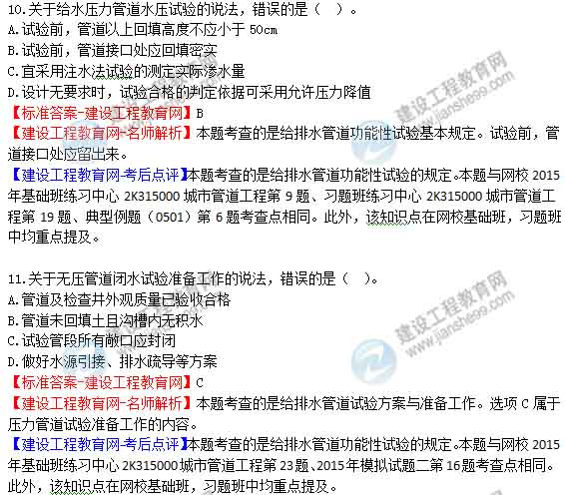
12.关于管道定位焊的说法，错误的是（ ）。
A.采用与根部焊道相同的焊接材料
B.采用与根部焊道相同的焊接工艺
C.在螺旋管焊缝的端部应进行定位焊
D.定位焊缝是正式焊缝
【标准答案-建设工程教育网】C
【建设工程教育网-名师解析】本题考查的是供热管道安装与焊接。在焊件纵向焊缝的端部（包括螺旋管焊缝）不得进行定位焊。
【建设工程教育网-考后点评】本题考查的是供热管道施工与安装要求。该知识点在网校基础班，习题班中均重点提及。13.供热管道中，占据空间大的补偿器是（ ）。
A.球形补偿器
B.方形补偿器
C.套管补偿器
D.波纹管补偿器
【标准答案-建设工程教育网】B
【建设工程教育网-名师解析】本题考查的是供热管网附件及安装。方形补偿器的特点：加工简单，安装方便，安全可靠，价格低廉，但占空间大，局部阻力大。
【建设工程教育网-考后点评】本题考查的是供热管网附件及换热站设施安装要求。本题与网校2015年基础班练习中心2K315000城市管道工程第5、37以及多选第4、11题、习题班练习中心2K315000城市管道工程第27、多选14、22题、典型例题（0501）第7、多选10题考查点相同。此外，该知识点在网校基础班，习题班中均重点提及。
16.不属于混凝土结构水处理构筑物质量验收主控项目的是（ ）。
A.结构类型和结构尺寸符合设计要求
B.混凝土结构外观无严重质量缺陷
C.构筑物外壁不得渗水
D.结构表面应光滑平顺，线形流畅
【标准答案-建设工程教育网】D
【建设工程教育网-名师解析】本题考查的是水处理构筑物施工质量检查与验收。选项D属于工艺辅助构筑物的质量验收主控项目。
【建设工程教育网-考后点评】本题考查的是水处理构筑物施工质量检查与验收。该知识点在网校基础班，习题班及考前串讲班中均重点提及。
19.关于城镇供热直埋保温接头的说法，错误的是（ ）。
A.一级管网现场安装的85%的接头进行气密性检验
B.接头的保温和密封应在结构焊口检验合格后方可进行
C.预警线断路、短路检测应在接头安装完毕后进行
D.外观检查是质量验收的主控项目
【标准答案-建设工程教育网】A
【建设工程教育网-名师解析】本题考查的是直埋保温管接头的规定。一级管网现场安装的接头密封应进行100%的气密性检验。
【建设工程教育网-考后点评】本题考查的是直埋保温管接头的规定。此外，该知识点在网校基础班，习题班及考前串讲班中均重点提及。
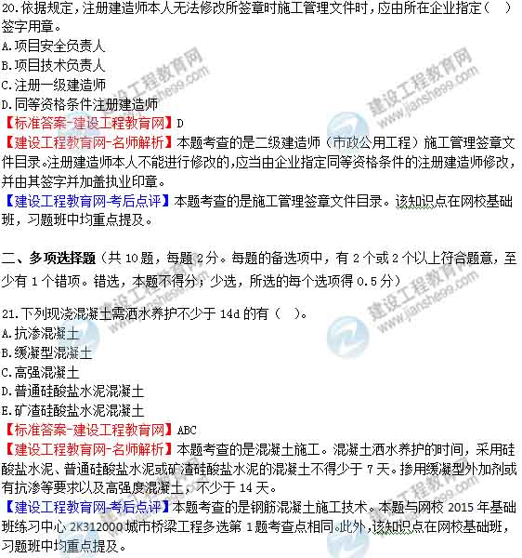22.当地下连续墙作为主体地下结构外墙，且需要形成整体墙时，宜采用的接头形式有（ ）。
A.锁口管接头
B.波纹管接头
C.一字形钢板接头
D.十字形钢板接头
E.钢筋承插式接头
【标准答案-建设工程教育网】CDE
【建设工程教育网-名师解析】本题考查的是深基坑围护结构类型。当地下连续墙作为主体地下结构外墙，且需要形成整体墙时，宜采用刚性接头；刚性接头可采用一字形或十字形穿孔钢板接头、钢筋承插接头等。
【建设工程教育网-考后点评】本题考查的是深基坑支护结构域变形控制。该知识点在网校基础班，习题班中均重点提及。
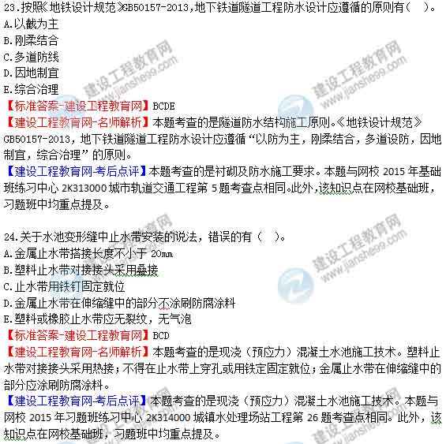25.施工无抗浮结构设计的水池时，正确的降排水做法有（ ）。
A.选择可靠的降低地下水位方法
B.基坑受承压水影响时，应进行承压水降压计算
C.施工过程中间断降排水
D.有备用降水机
E.降排水应输送至抽水影响半径范围以外的河道或排水管道
【标准答案-建设工程教育网】ABDE
【建设工程教育网-名师解析】本题考查的是水池施工中的抗浮措施。施工过程不得中间断降排水。
【建设工程教育网-考后点评】本题考查的是水池施工中的抗浮措施。本题与网校2015年习题班练习中心2K314000城镇水处理场站工程第33题考查点相同。此外，该知识点在网校基础班，习题班中均重点提及。
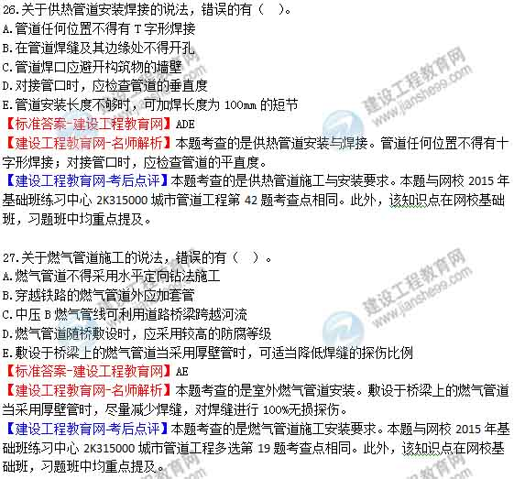28.关于城镇道路石灰工业废渣稳定砂砾基层施工的说法，正确的有（ ）。
A.摊铺前含水量为最佳含水量±2%
B.控制虚铺厚度，确保基层厚度和高程
C.应在潮湿状态下养护，常温下养护时间不宜少于7d
D.采用喷洒沥青乳液养护时应及时在乳液面撒嵌丁料
E.养护期内可开放交通
【标准答案-建设工程教育网】ABCD
【建设工程教育网-名师解析】本题考查的是无机结合料稳定基层施工质量检查与验收。养护期间宜封闭交通，需通行的机动车辆应限速，严禁履带车辆通行。
【建设工程教育网-考后点评】本题考查的是无机结合料稳定基层施工质量检查与验收。该知识点在网校基础班，习题班中均重点提及。
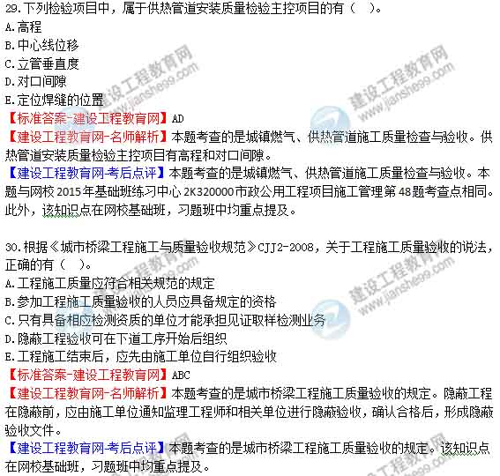
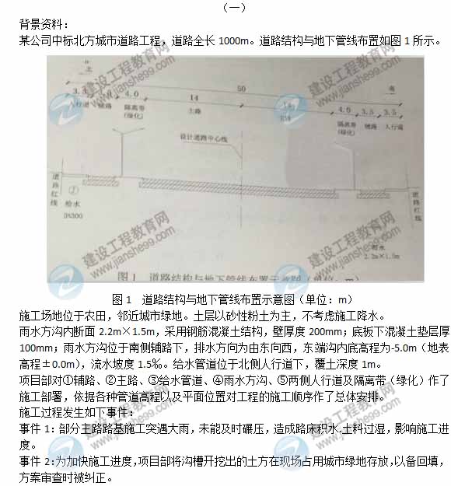
【问题】：
1.列式计算两水方沟东、西两端沟槽的开挖深度。
2.用背景资料中提供的序号表示本工程的总体施工程序。
3.针对事件1写出部分路基雨后土基压实的处理措施。
4.事件2中现场占用城市绿地存土方案为何被纠正？给出正确的做法。
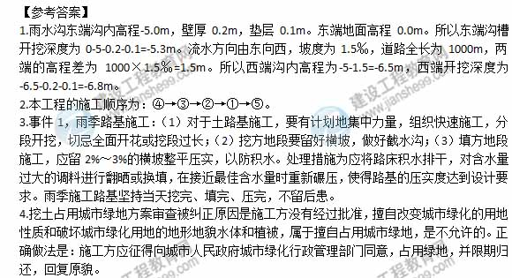
---------------------------------------------------------------
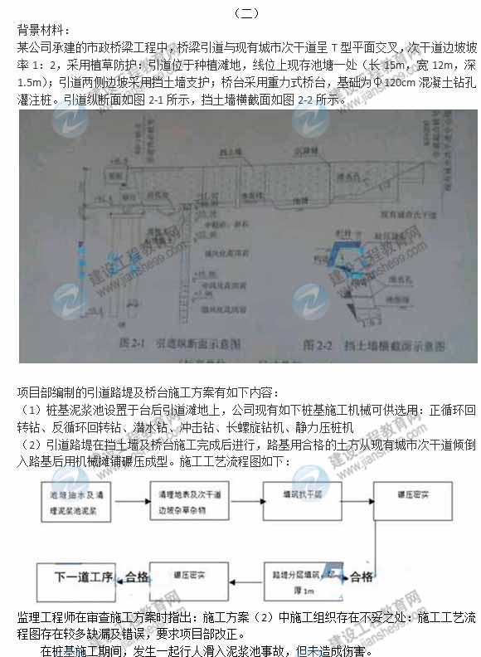
【问题】：
1.施工方案（1）中，项目部宜选择哪种桩基施工机械？说明理由。
2.指出施工方案（2）中引道路堤填土施工组织存在的不妥之处，并改正。
3.结合图2-1，补充并改正施工方案（2）中施工工艺流程的缺漏和错误之处。（用文字叙述）
4.图2-2所示挡土墙属于哪种结构形式（类型）？写出图2-2中构造A的名称。
5.针对“行人滑入泥浆池”的安全事故，指出桩基施工现场应采取哪些安全措施。
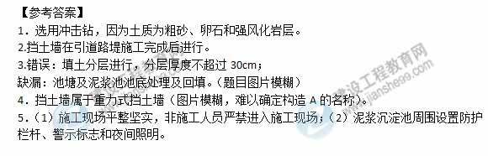
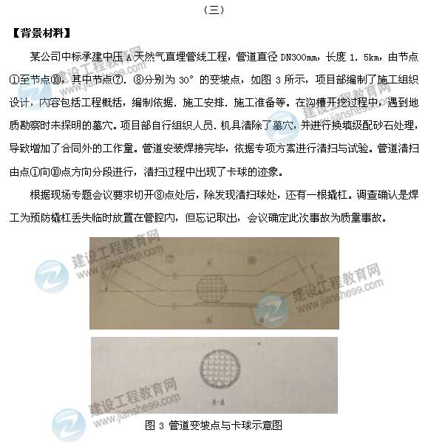
【问题】二建试题答案
1.补充完善燃气管道施工组织设计内容。
2.项目部处理墓穴所增加的费用可否要求计量支付？说明理由。
3.简述燃气管道清扫的目的和清扫应注意的主要事项。
4.针对此次质量事故，简述项目部应采取的处理程序和加强哪些方面管理。
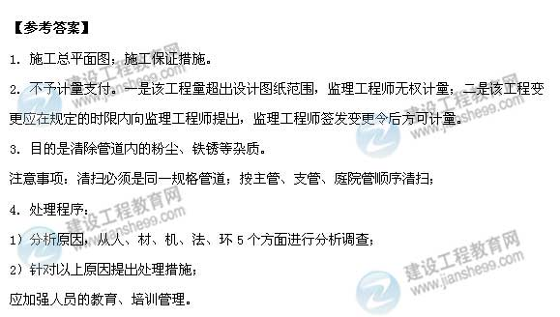
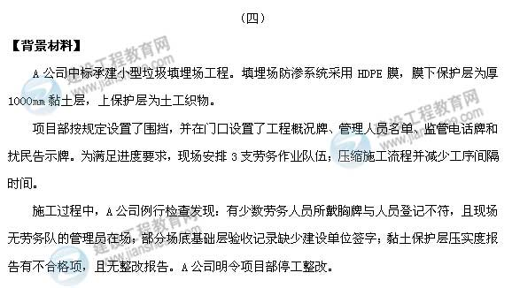
【问题】建设工程教育网发布权威二建真题解析
1、项目部门口还应设置哪些标牌？
2、针对检查结果，简述对劳务人员管理的具体规定。
3、简述填埋场施工前场底基础层验收的有关规定，并给出验收记录签字后缺失的纠正措施。
4、指出黏土保护层压实度质量验收必须合格的原因，对不合格项应如何处理？
